教 会 学 校 礼 拝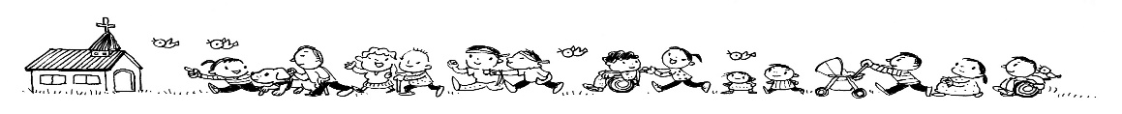

**から、２０２４６の の をげます。**

＊　　　　はじめにをきましょう。

１．おちください。ごに、きの（　２　１０ページ）をみましょう。

２．さんびか　３「うれしいあさよ」をいましょう。

３．ったままで、(４ ２３より　２０２ページ）をします。

４．（P.１９２）をみましょう。

５．（１９３ページ）をえます。

６．のり（１８９ページ）をげましょう。　(「主の祈り」天の父よ・・・・・・)

７．さんびか　９３ 「おことばしんじ」をいましょう。

　　おりください。

８．：ののは ３２３１ (５６ページ)です。

９．メッセージ：（）から『イスラエルと呼ばれる』というおをきます。

１０．って、さんびか　１１９｢しゅにしたがうことは｣をいましょう。

１１．からをげます。 、おいします。

１２．って、さんびか　２４の２「まごころこめ」をいましょう。

１３．に おりをささげていただきます。

１４．さんびか　２６「グロリア、グロリア、グロリア｣をいましょう。

１５． のりの、さんびか　３５番「みことばいまうけ」をって、をわります。

＊